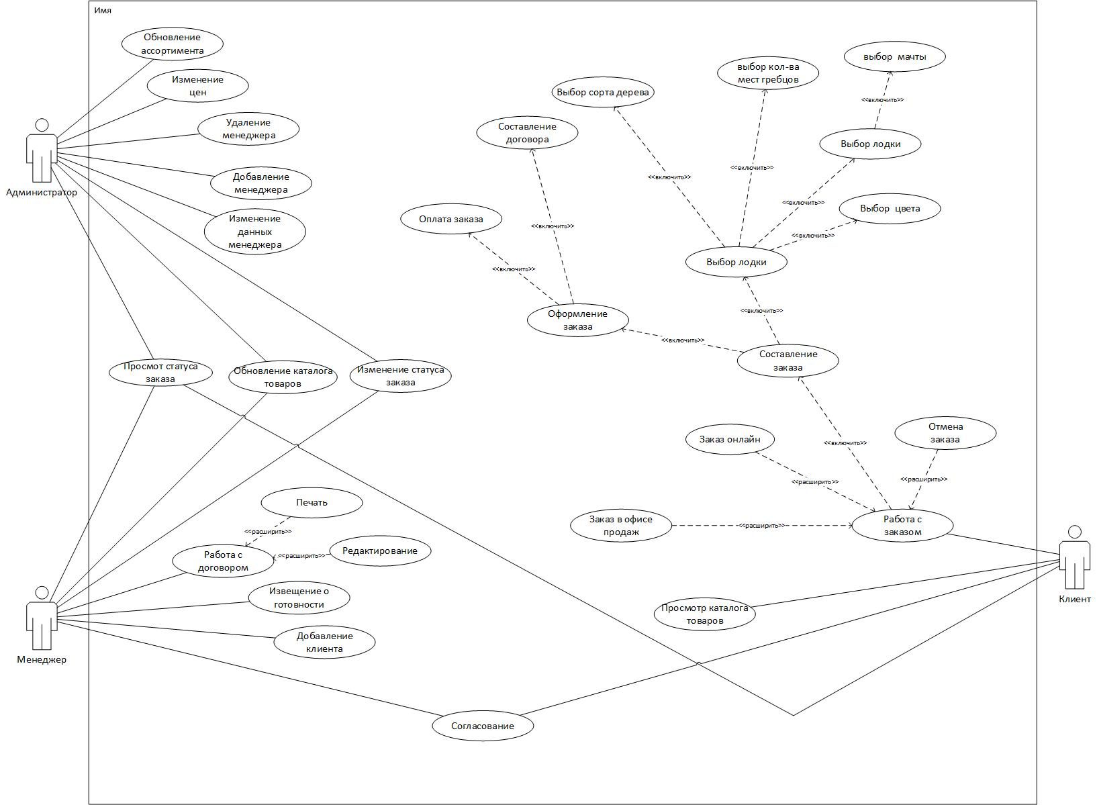

|  |  |  |
| --- | --- | --- |
| **Актер** | **Вариант использования** | **Описание** |
| Клиент | Работа с заказом | Клиент может выбрать где производить заказ лодки, онлайн либо при личном посещении офиса продаж. |
|  | Составление заказа | После выбора места где клиент будет составлять заказ идет выбор лодки:   1. Выбор сорта дерева 2. Выбор количества мест гребцов 3. Выбор типа лодки, выбор мачты (При наличии) 4. Выбор цвета |
|  | Оформление заказа | После выбора лодки происходит оформление заказа, которое включает в себя составление договора и оплату заказа. |
|  | Согласование заказа | Согласование заказа с менеджером. |
| Менеджер | Добавление клиента | Менеджер добавляет нового клиента в Базу Данных |
|  | Извещение о готовности | Менеджер уведомляет клиента о готовности лодки. |
|  | Работа с договором | Менеджер работает с счетом и договором клиента:  Печатает договор, предоставляет информацию о выбранной спецификации, предоставляет информацию о порядке выполнения работ, выписывает чек. |
| Администратор | Обновление ассортимента | Администратор может добавлять и убирать категории товаров. |
|  | Изменение цен | При необходимости или при изменение курса валют Администратор в праве изменить ценник. |
|  | Удаление/Добавление  менеджера | Администратор может принять на работу или уволить менеджера. |
|  | Изменение данных менеджера | Администратор может редактировать при необходимости |